Міністерство освіти і науки України

Національний університет «Львівська політехніка»

Кафедра систем штучного інтелекту



**Звіт**

**про виконання лабораторних та практичних робіт блоку № 5**

На тему:  «Файли. Бінарні Файли. Символи і Рядкові Змінні та Текстові Файли. Стандартна бібліотека та деталі/методи роботи з файлами. Створення й використання бібліотек.»

***з дисципліни:*** «Основи програмування»

до:

ВНС Лабораторної Роботи № 6

ВНС Лабораторної Роботи № 8

ВНС Лабораторної Роботи № 9

Алготестер Лабораторної Роботи №4

Алготестер Лабораторної Роботи №6

Практичних Робіт до блоку №5

**Виконала:**

Студентка групи ШІ - 12

Лящук Соломія

Львів 2024

**EPIC 5**

**“Файли. Бінарні Файли. Символи і Рядкові Змінні та Текстові Файли. Стандартна бібліотека та деталі/методи роботи з файлами. Створення й використання бібліотек.”**

**Tasks:**

* John Black - Epic 5 Task 1 - Theory Education Activities
* John Black - Epic 5 Task 2 - Requirements management (understand tasks) and design activities (draw flow diagrams and estimate tasks 3-9)
* John Black - Epic 5 Task 3 - Lab# programming: VNS Lab 6
* John Black - Epic 5 Task 4 - Lab# programming: VNS Lab 8
* John Black - Epic 5 Task 5 - Lab# programming: VNS Lab 9
* John Black - Epic 5 Task 6 - Lab# programming: Algotester Lab 4
* John Black - Epic 5 Task 7 - Lab# programming: Algotester Lab 6
* John Black - Epic 5 Task 8 - Practice# programming: Class Practice Task
* John Black - Epic 5 Task 9  - Practice# programming:  Self Practice Task
* John Black - Epic 5 Task 10  - Result Documentation Report and Outcomes Placement Activities (Docs and Programs on GitHub)
* John Black - Epic 5 Task 11 - Results Evaluation and Release

**Task 1**

**Theory Education Activities**

1. Вступ до Роботи з Файлами:
   * Основні операції з файлами: відкриття, читання, запис, закриття
   * Робота з файловими дескрипторами
   * C-style читання з файлу та запис до файлу
   * Перевірка стану файлу: перевірка помилок, кінець файлу
   * Базові приклади читання та запису в файл
2. Символи і Рядкові Змінні:
   * Робота з char та string: основні операції і методи
   * Стрічкові літерали та екранування символів
   * Конкатенація, порівняння та пошук у рядках
3. Текстові Файли:
   * Особливості читання та запису текстових файлів
   * Обробка рядків з файлу: getline, ignore, peek
   * Форматування тексту при записі: setw, setfill, setprecision
   * Парсинг текстових файлів: розділення на слова, аналіз структури
   * Обробка помилок при роботі з файлами
4. Бінарні Файли:
   * Вступ до бінарних файлів: відмінності від текстових, приклади (великі дані, ігрові ресурси, зображення)
   * Читання та запис бінарних даних
   * Робота з позиціонуванням у файлі: seekg, seekp
   * Серіалізація об'єктів у бінарний формат
5. Стандартна бібліотека та робота з файлами:
   * Огляд стандартної бібліотеки для роботи з файлами
   * Потоки вводу/виводу: ifstream, ofstream, fstream
   * Обробка помилок при роботі з файлами
6. Створення й використання бібліотек:
   * Вступ до створення власних бібліотек у С++
   * Правила розбиття коду на header-и(.h) та source(.cpp) файли
   * Статичні проти динамічних бібліотек: переваги та використання
   * Інтерфейси бібліотек: створення, документування, версіонування
   * Використання сторонніх бібліотек у проектах

Sours:

<https://www.youtube.com/watch?v=SSNJ7alki-E&list=PLiPRE8VmJzOpn6PzYf0higmCEyGzo2A5g&index=171>

<https://www.youtube.com/watch?v=YFLRN_Gmh4o>

<https://acode.com.ua/urok-183-shablony-klasiv/>

<https://acode.com.ua/urok-204-standartna-biblioteka-shabloniv-stl/>

<https://acode.com.ua/urok-220-bazovyj-fajlovyj-vvid-i-vyvid/>

**Task 2**

**Requirements management (understand tasks) and design**

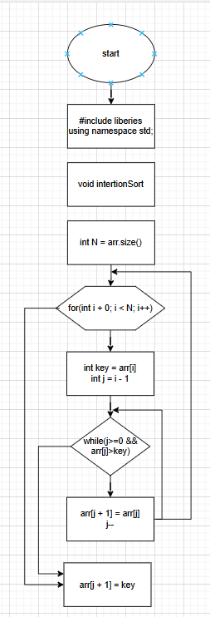

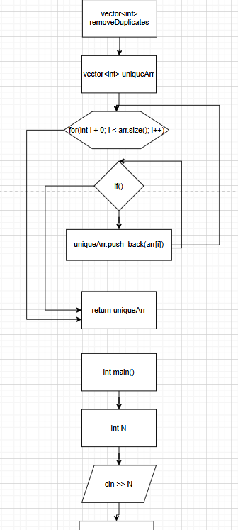

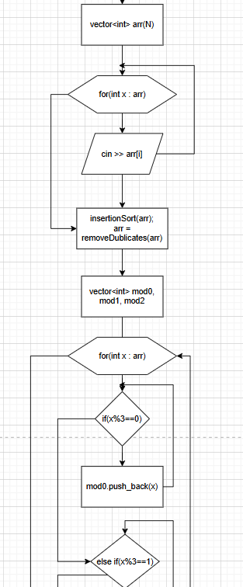

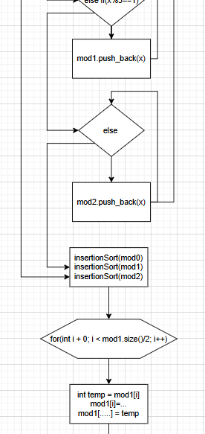

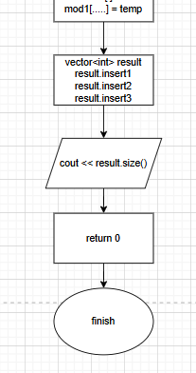

**Task 3**

**VNS Lab 6**

Задано рядок, що складається із символів. Символи поєднуються в слова. Слова одне від одного відокремлюються одним або декількома пробілами. Наприкінці тексту ставиться крапка. Текст містить не більше 255 символів. Виконати ввід рядка, використовуючи функцію gets(s) і здійснити обробку рядка у відповідності зі своїм варіантом.

21. Знищити всі парні слова у речені

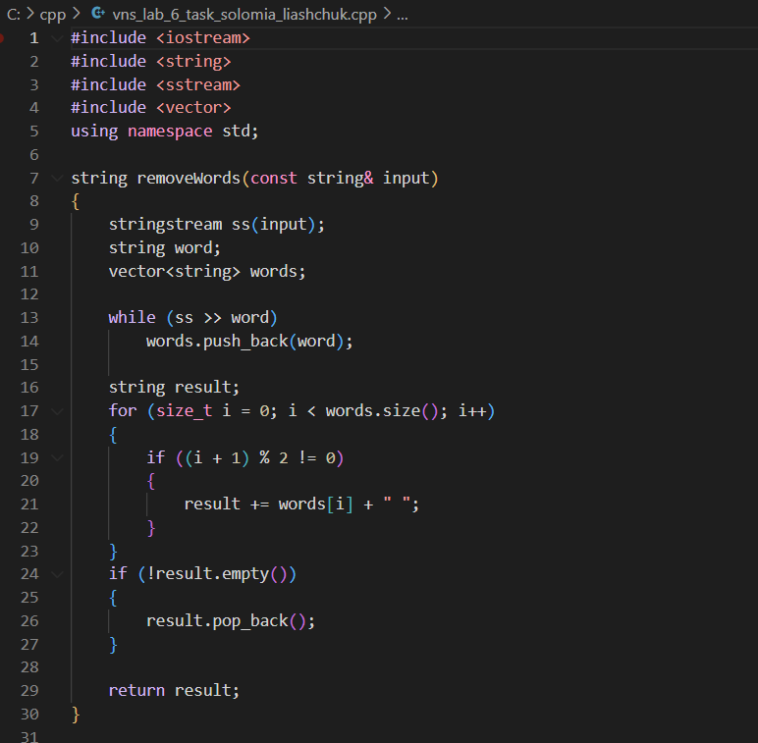

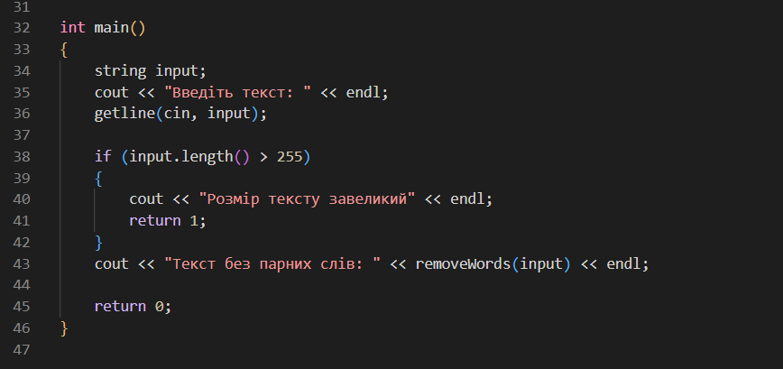

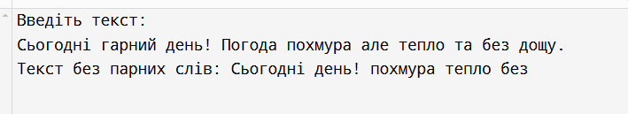

**Task 4**

**VNS Lab 8**

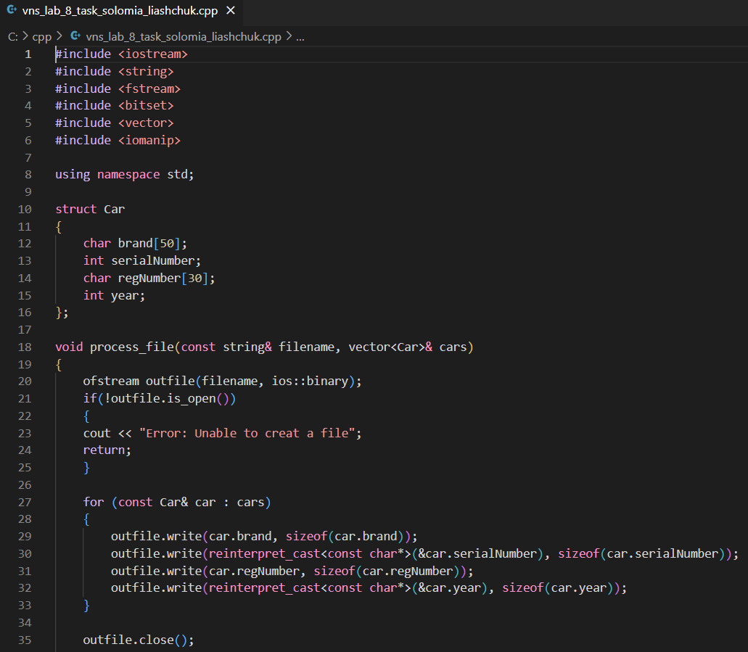

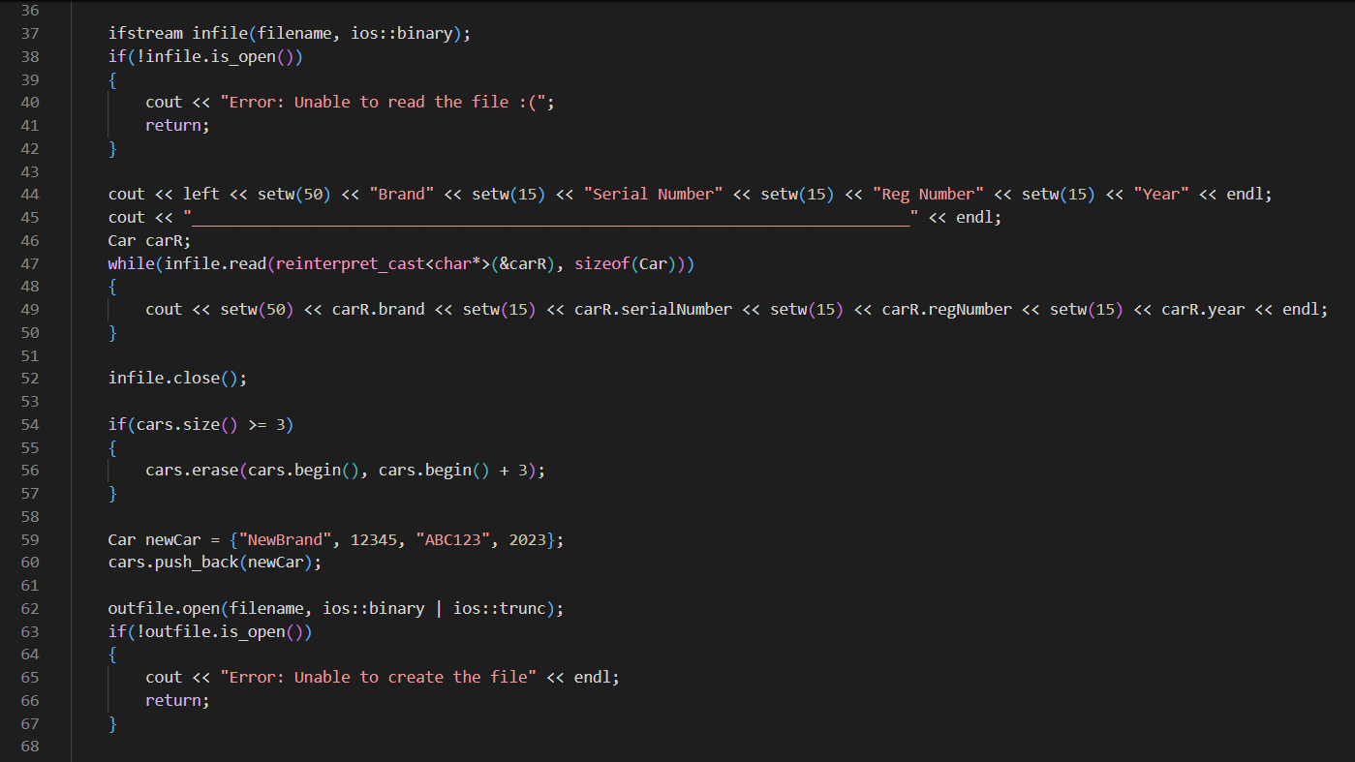

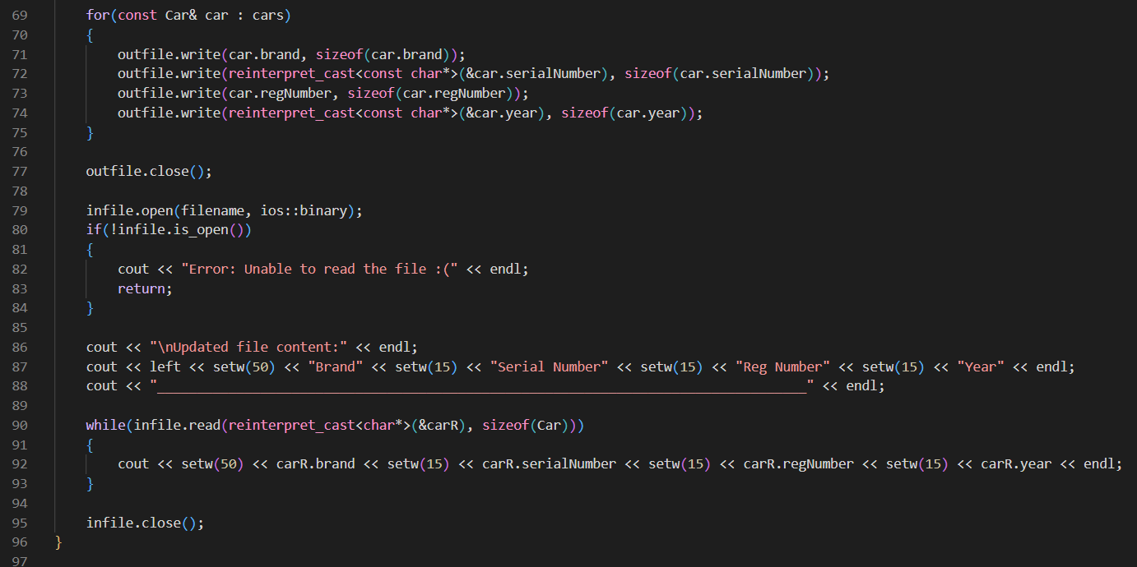

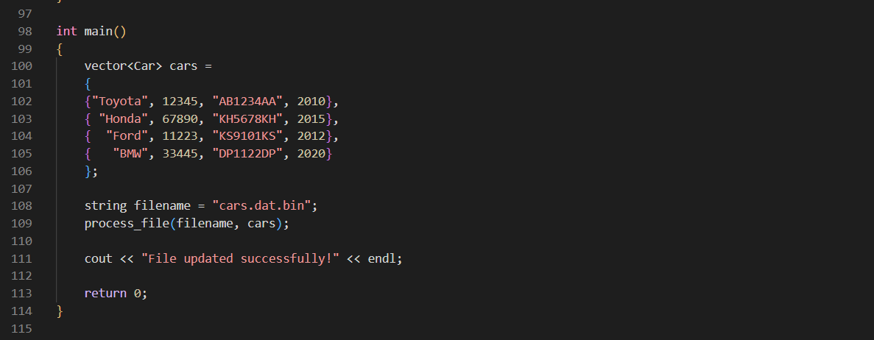

**Task 5**

**VNS Lab 9**

**Створити текстовий файл F1 не менше, ніж з 10 рядків і записати в нього інформацію**

**21. 1) Скопіювати з файлу F1 у файл F2 всі рядки, у яких більше 2 слів. 2) Визначити номер слова, у якому найбільше голосних букв.**

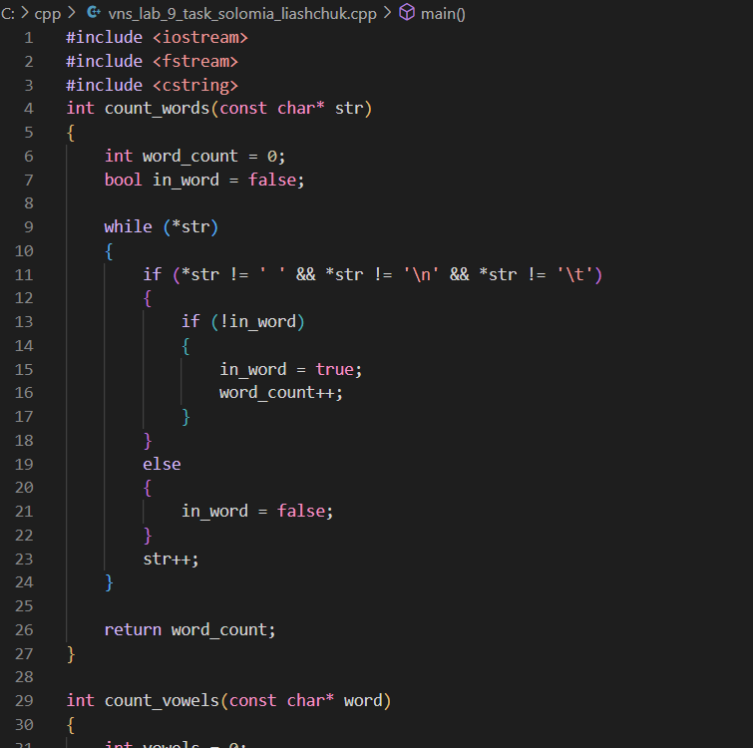

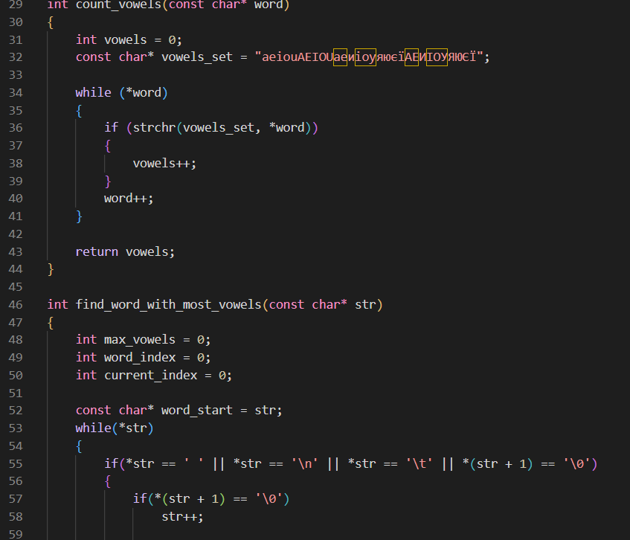

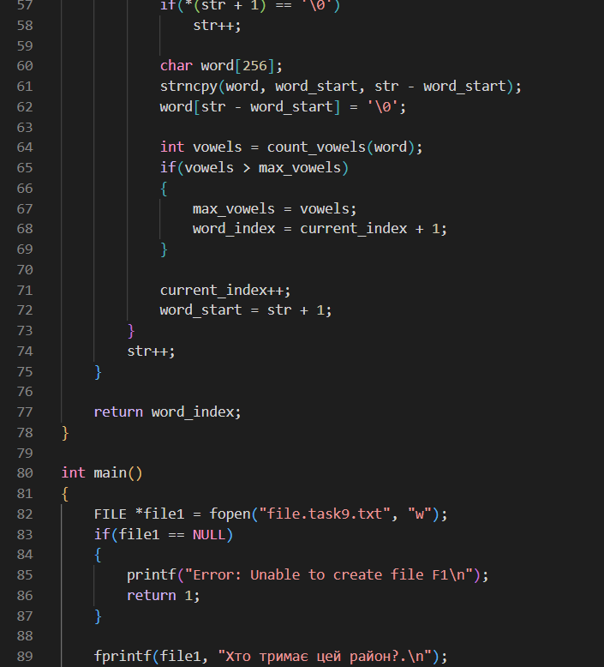

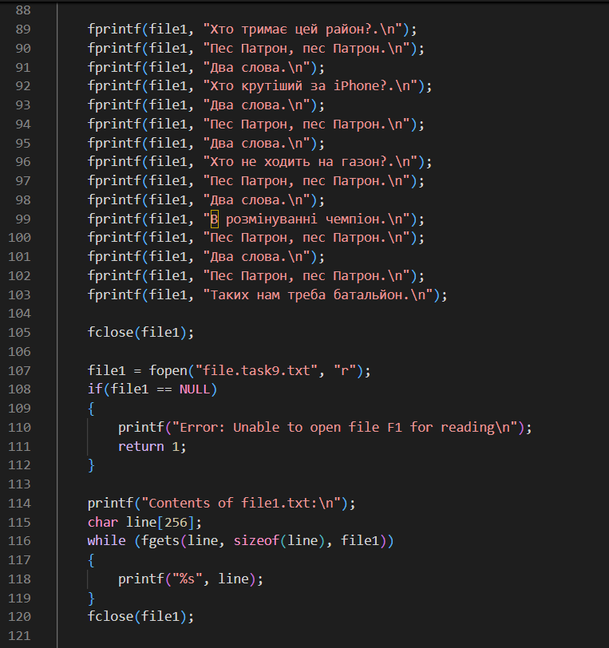

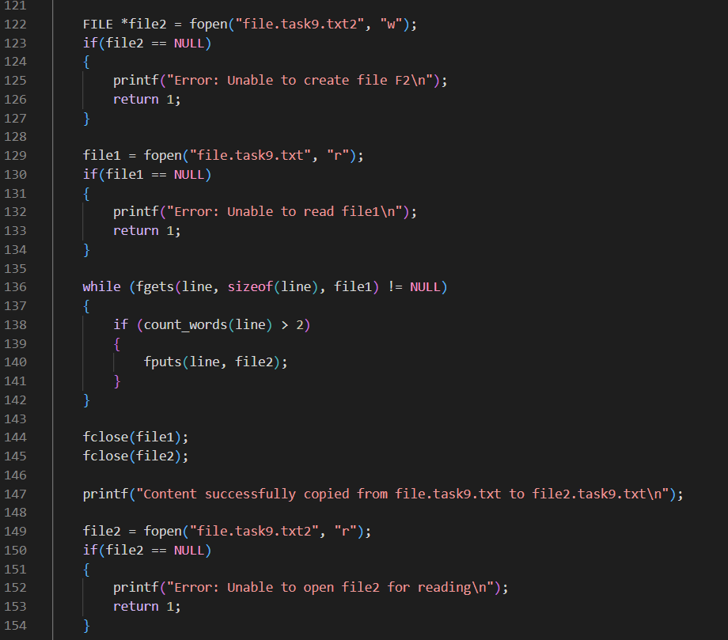

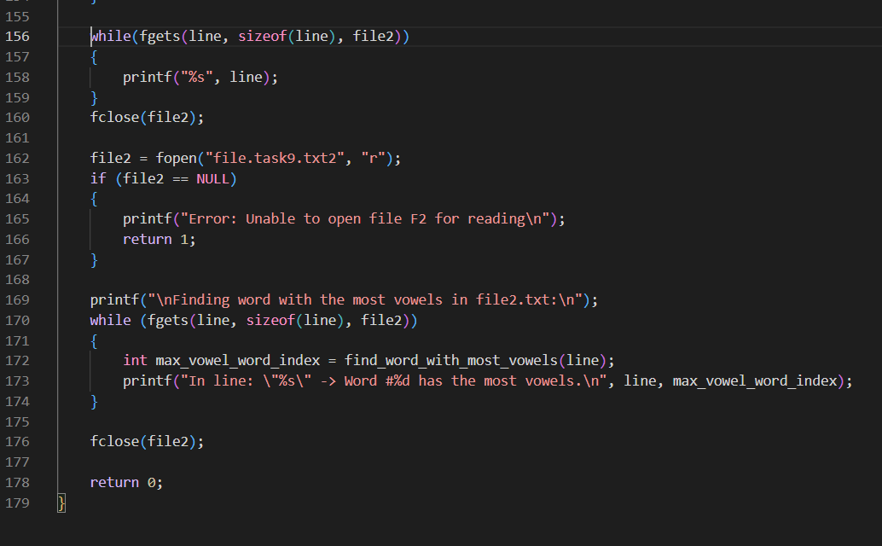

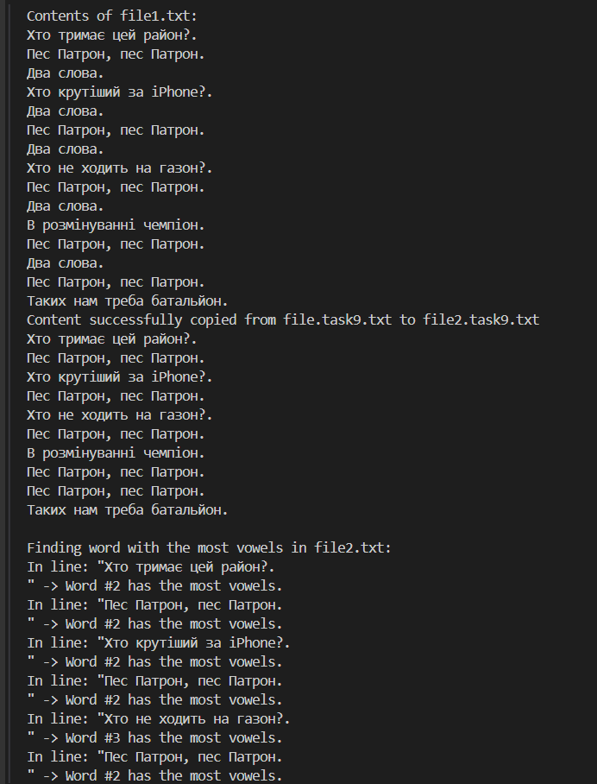

**Task 6**

**Algotester Lab 4**

**V – 2**

**Вам дано масив a з NN цілих чисел.  
Спочатку видаліть масиву a усі елементи що повторюються, наприклад масив [1, 3, 3, 4] має перетворитися у [1, 3, 4].  
Після цього оберніть посортовану версію масиву a на KK, тобто при K=3K=3 масив [1, 2, 3, 4, 5, 6, 7] перетвориться на [4, 5, 6, 7, 1, 2, 3].  
Виведіть результат.**

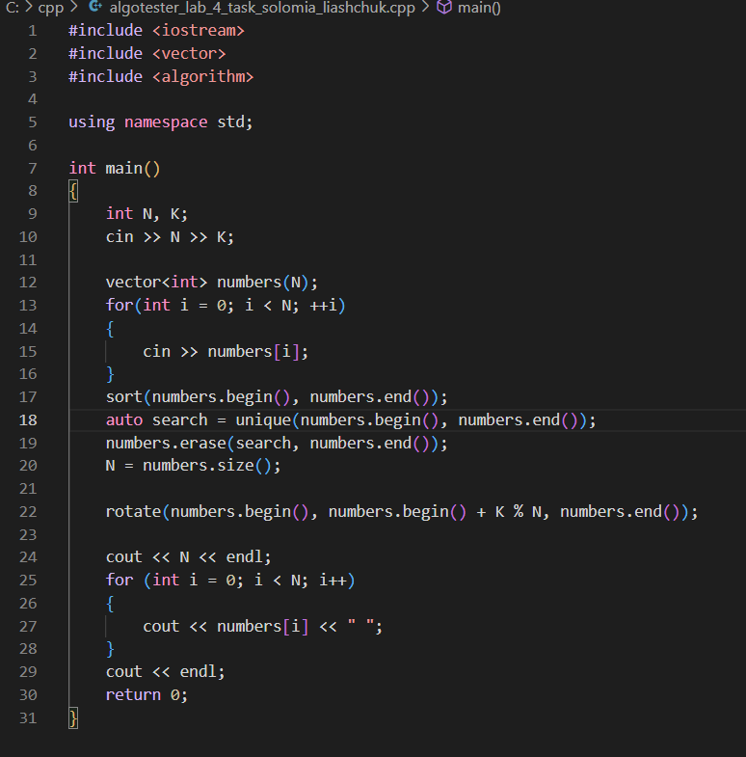

**Algotester Lab 4**

**V – 3**

Вам дано масив, який складається з NN додатніх цілих чисел.

Ваше завдання - розділити його на три частини, по остачі від ділення на 3, по зростанню остачі (тобто спочатку йдуть числа, у яких остача 0, далі числа з остачею 1 і тоді нарешті числа з остачею 2).

Далі необхідно ті елементи, остача від ділення на 3 яких парна посортувати по зростанню, а ті, у яких остача 1 - по спаданню.

Після цього видаліть усі дублікати з масиву.

Виведіть результуючий масив.

1) з використанням STL

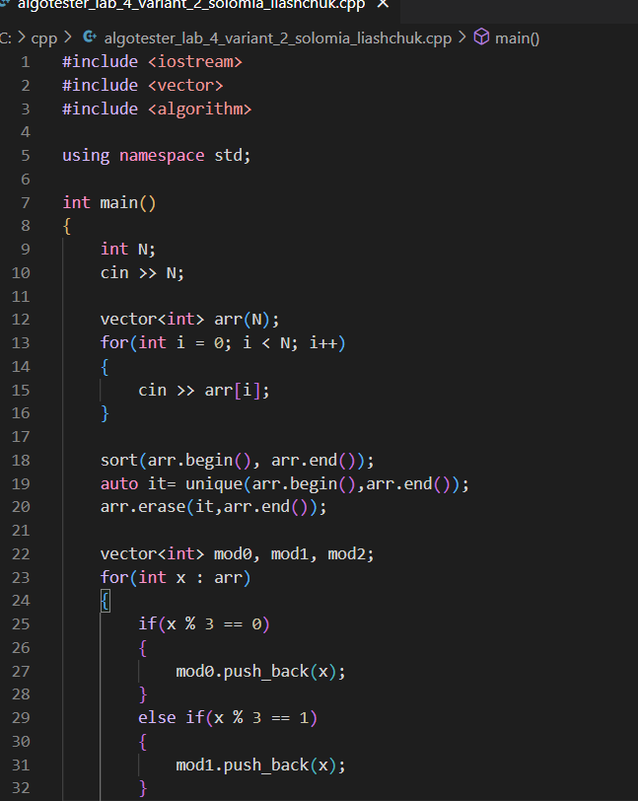

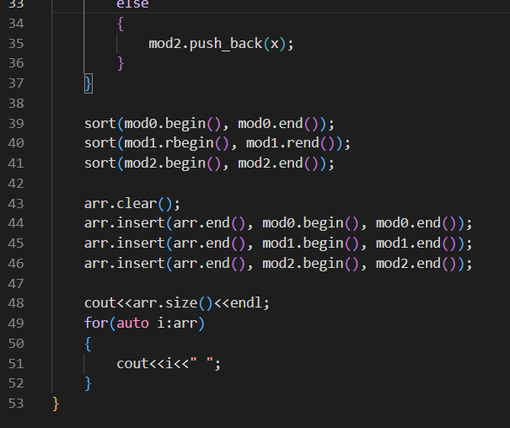

**2) за допомогою сортування вставками(Insertion Sort)**

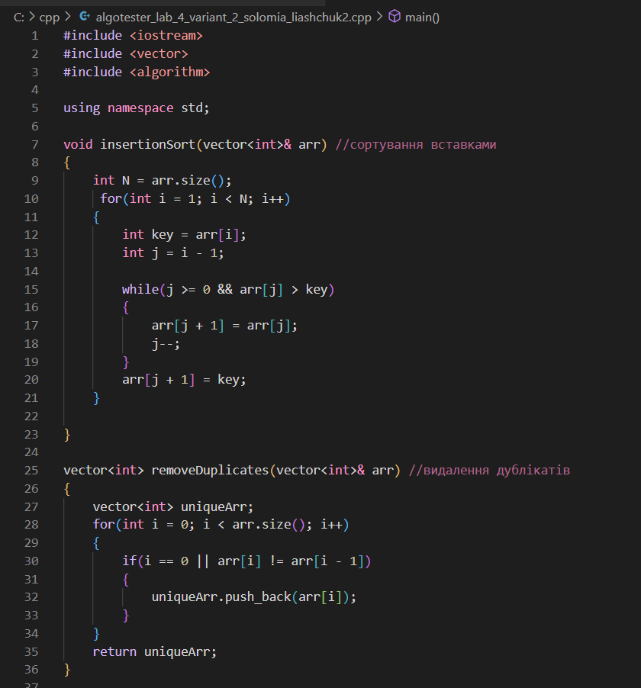

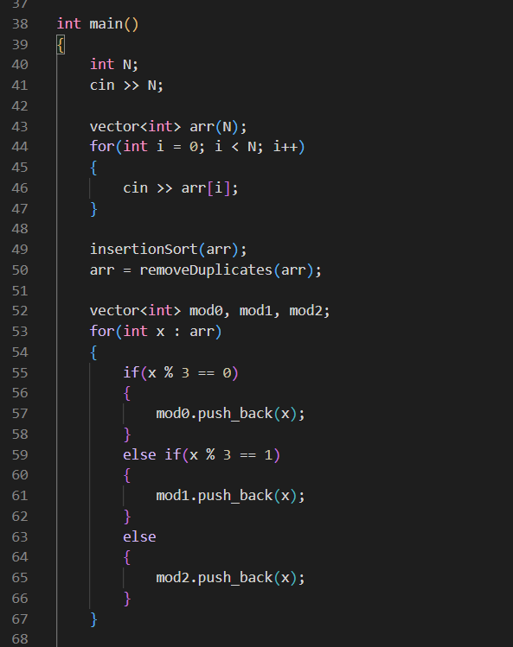

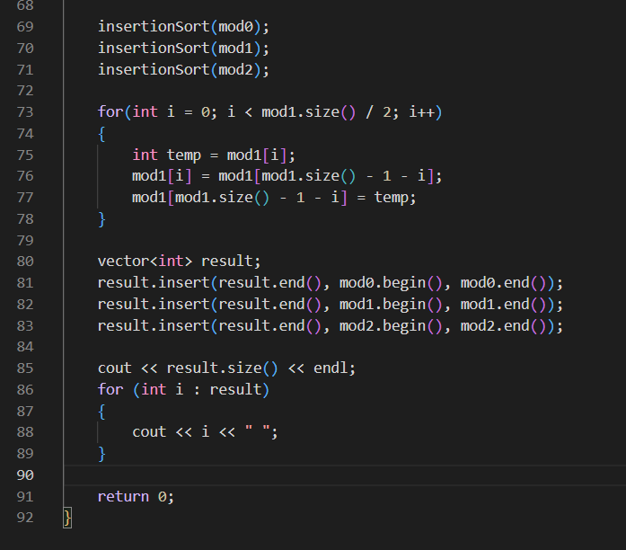

**Task 7**

**Algotester Lab 6**

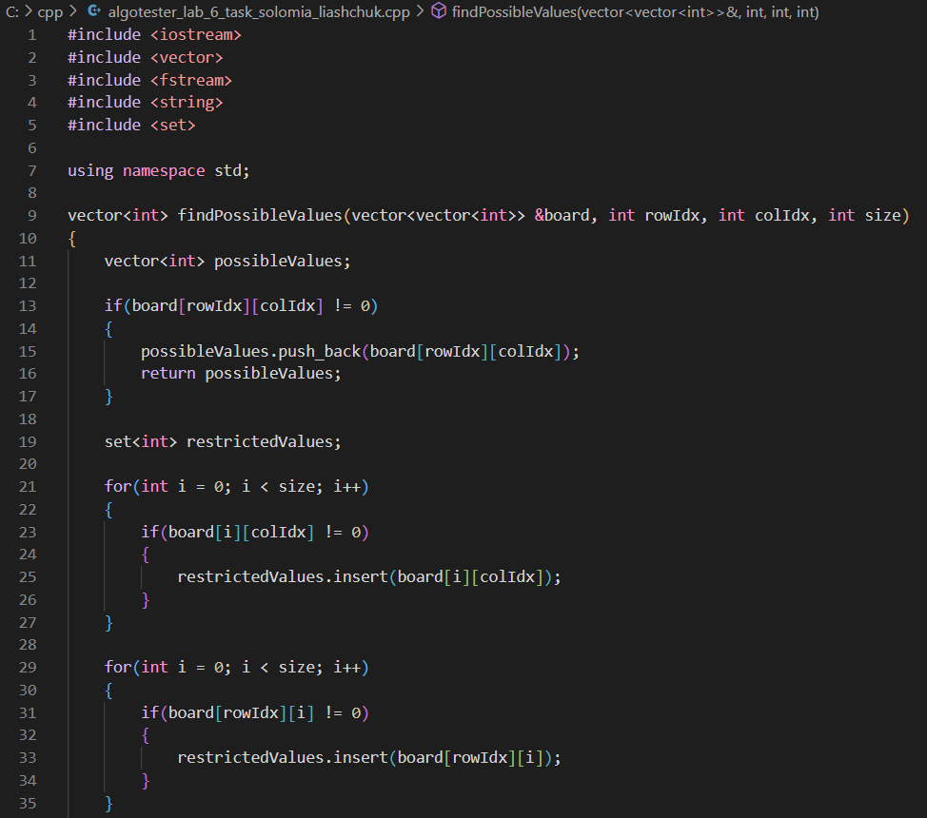

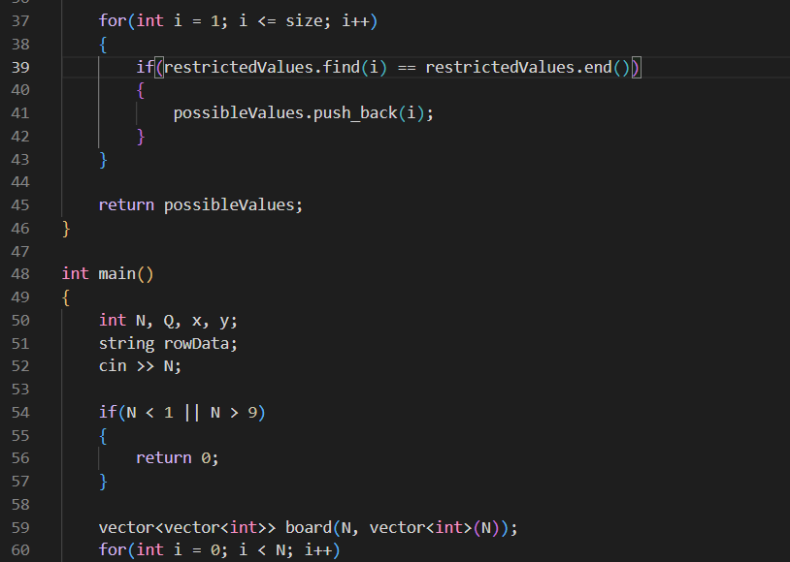

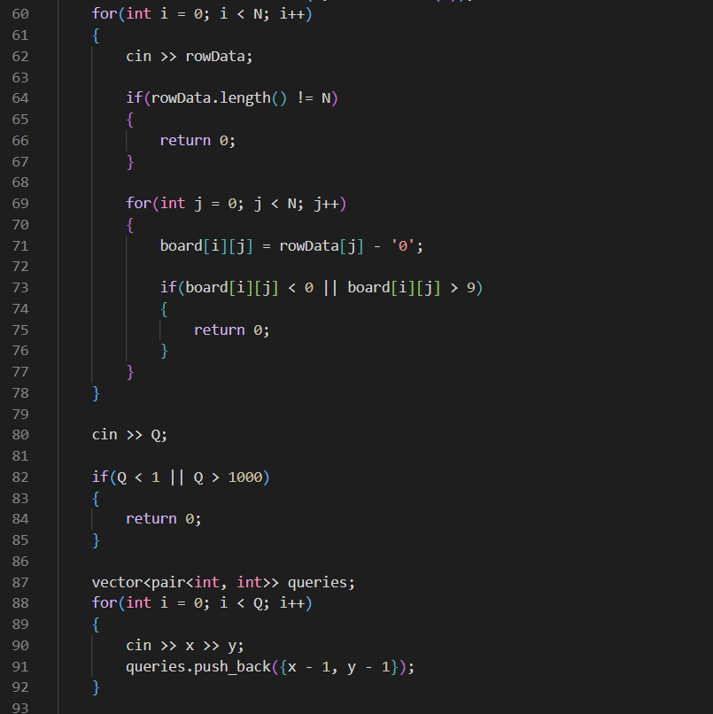

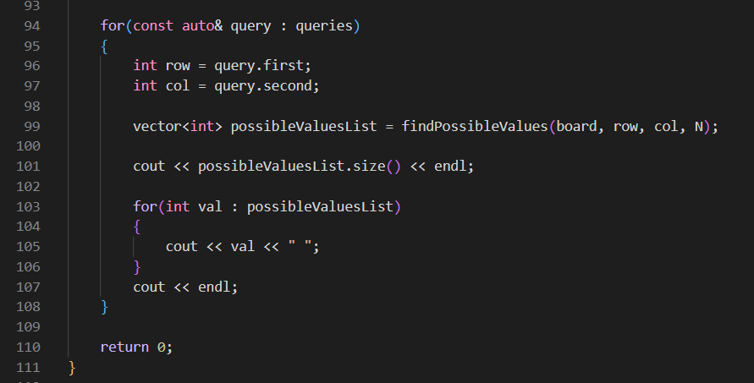

**Task 8**

**Class Practice Task**

**Задача №1 – Запис текстової стрічки у файл із заданим ім’ям**

**Задача №2 – Копіювання вмісту файла у інший файл**

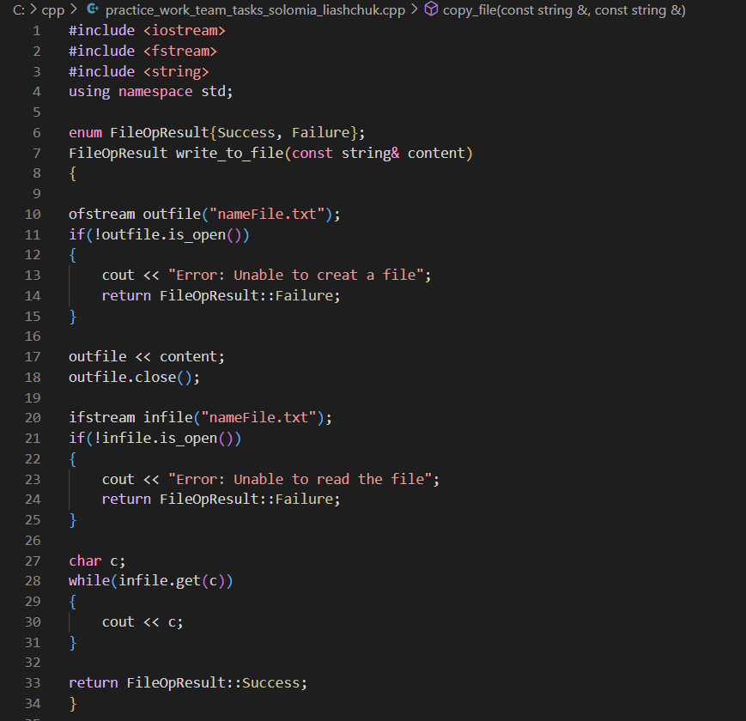

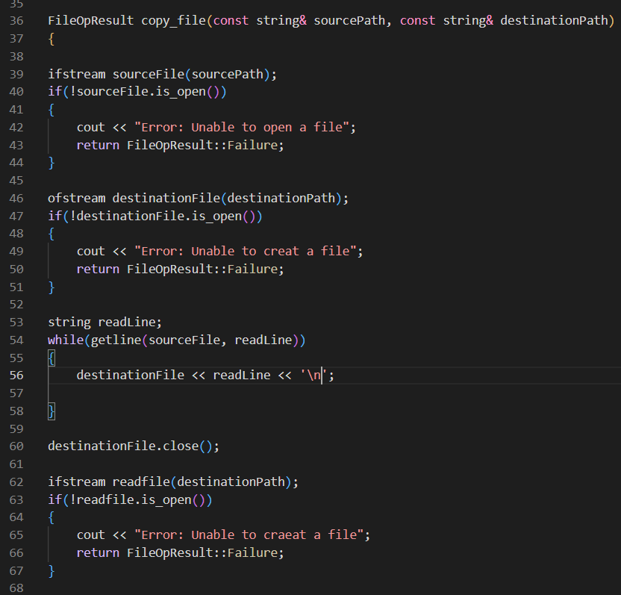

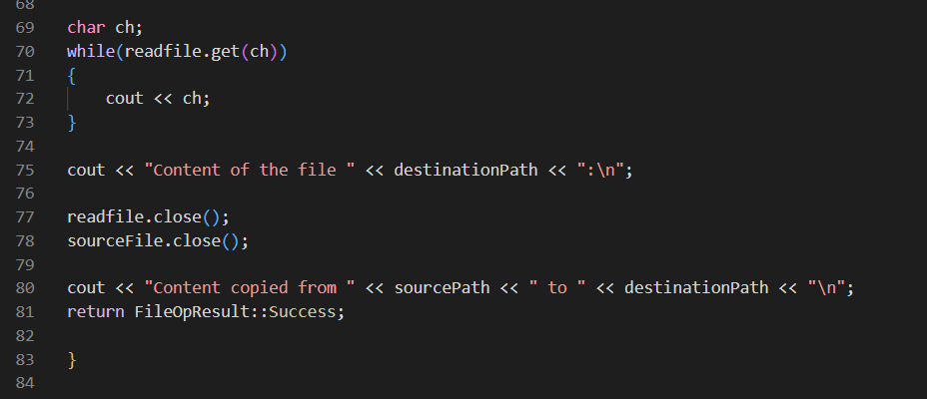

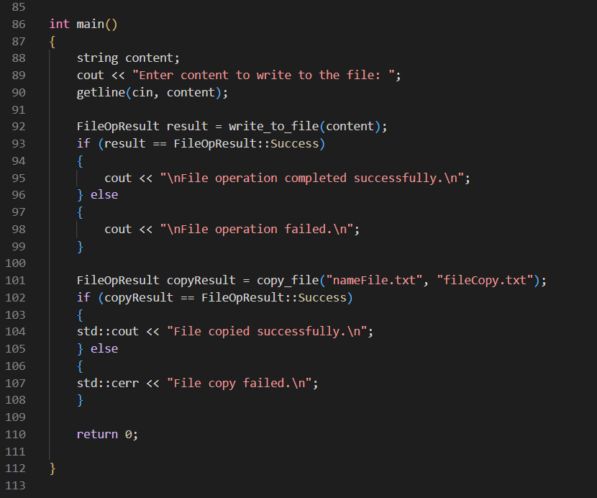

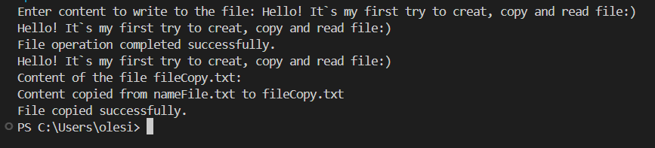

**Task 9**

**Self practice**

# **Найбільша зростаюча підпослідовність**

Вам задано послідовність із n цілих чисел a. Ваша задача — знайти довжину найбільшої зростаючої підпослідовності заданої послідовності.

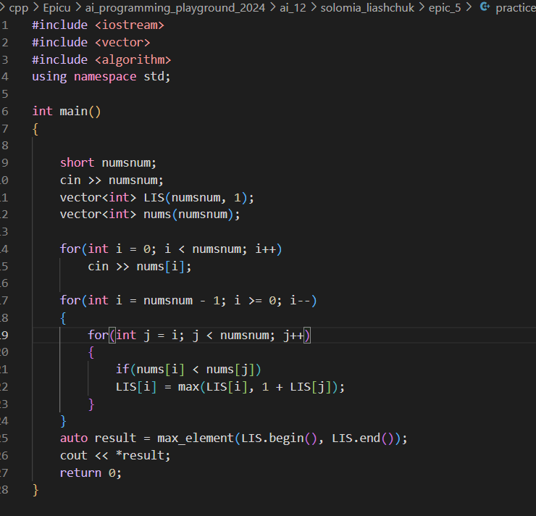

**Робота в команді:**

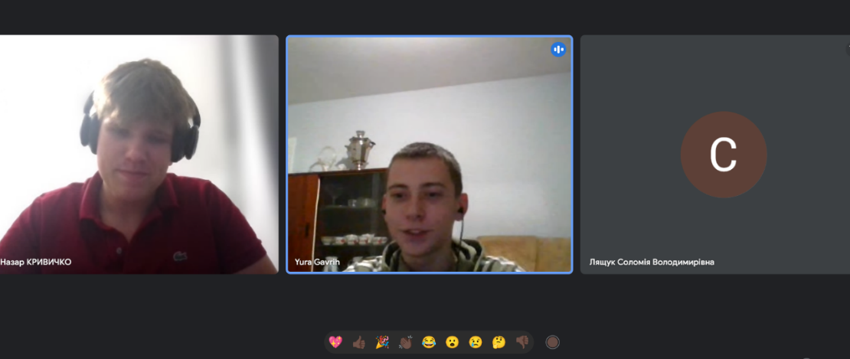

**Висновок: в цьому епіку я навчилася як працювати з файлами, вивчила нові алгоритми та самостійно спробувала на практиці.**